Настройка контроля истории изменения штатного расписания менялась. В июне 2018 года. Сейчас стоит, что историю надо вести.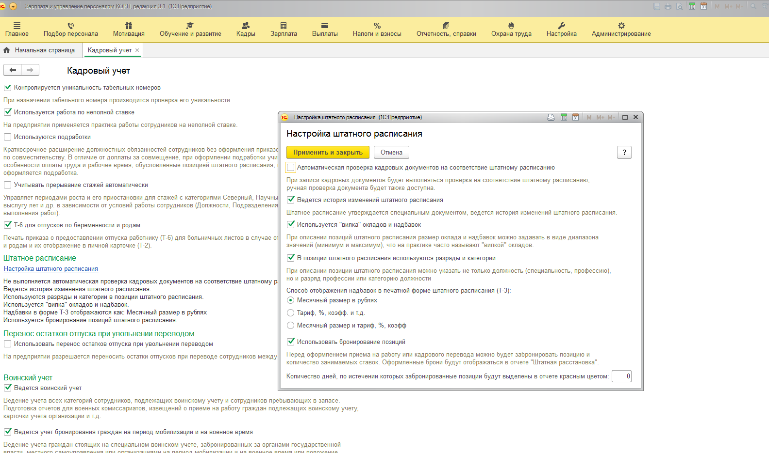

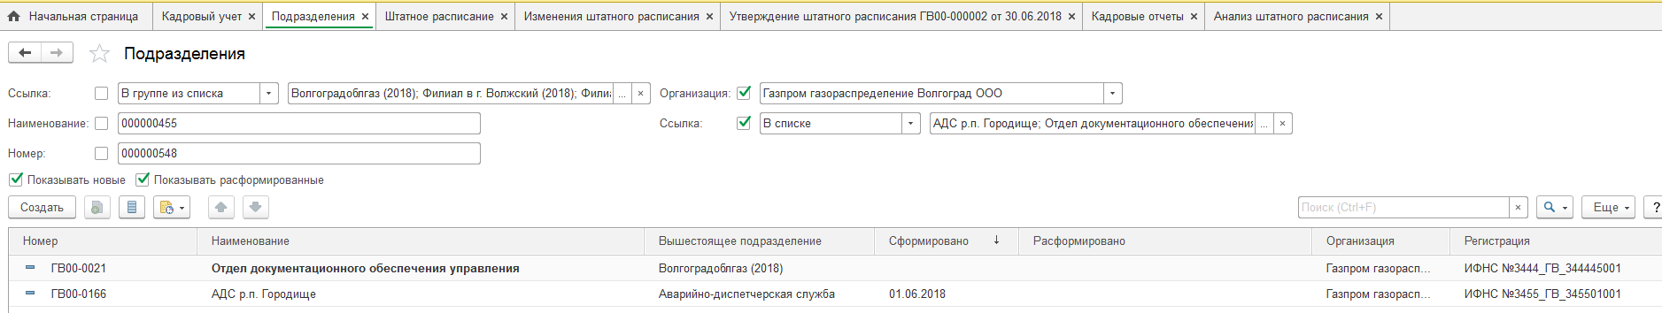

Не верное подразделение
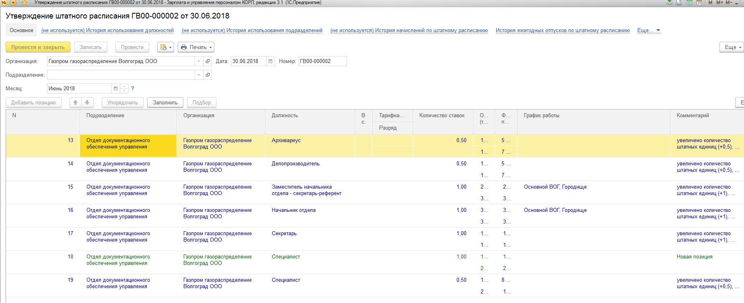

Верное подразделение
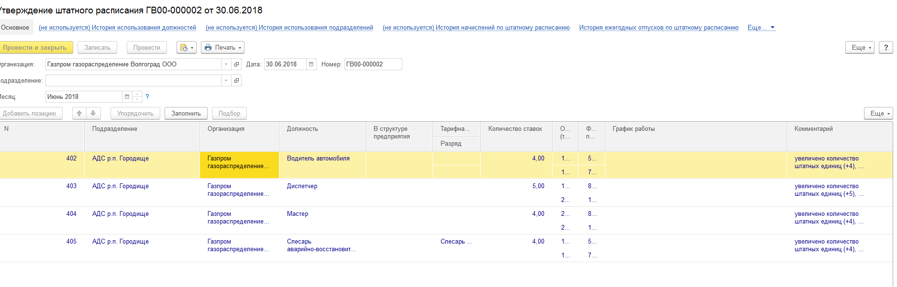
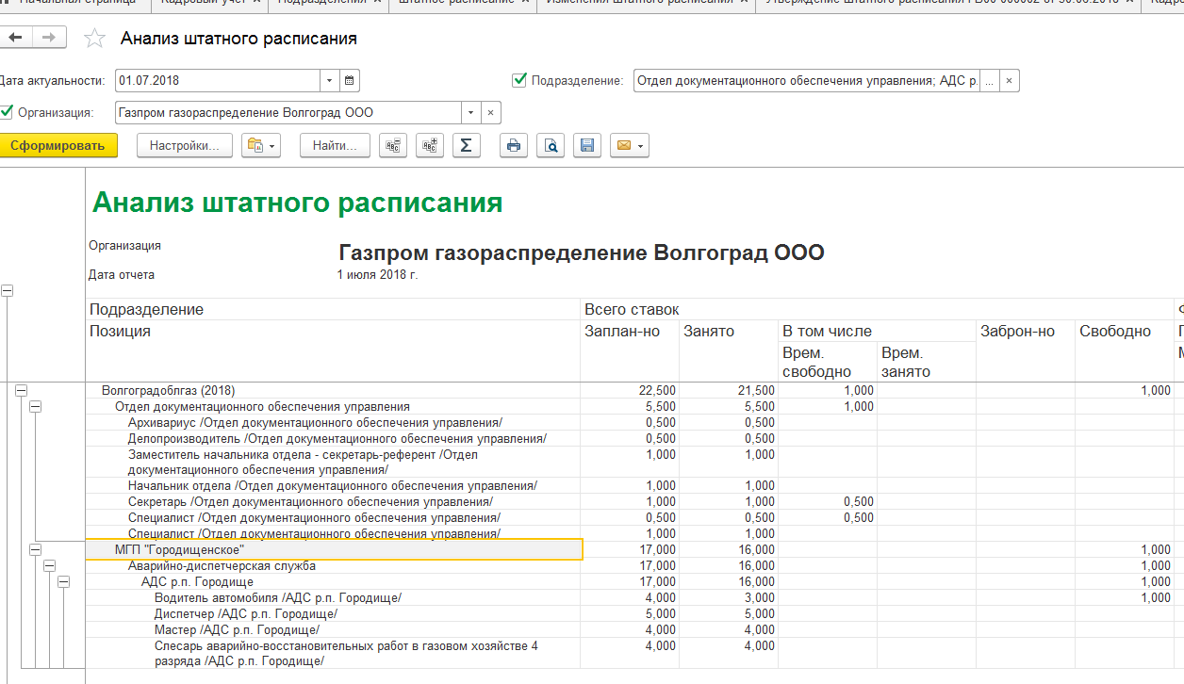

Не верное подразделение
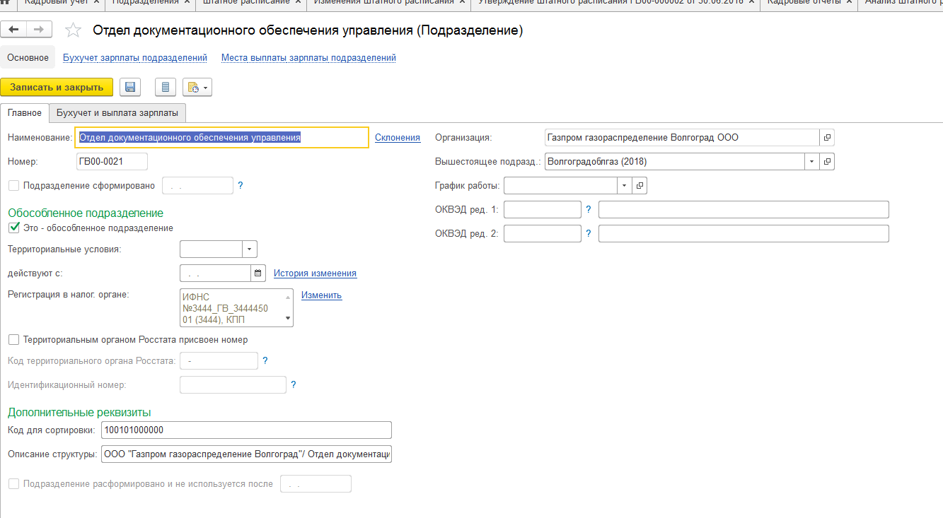

Верное подразделение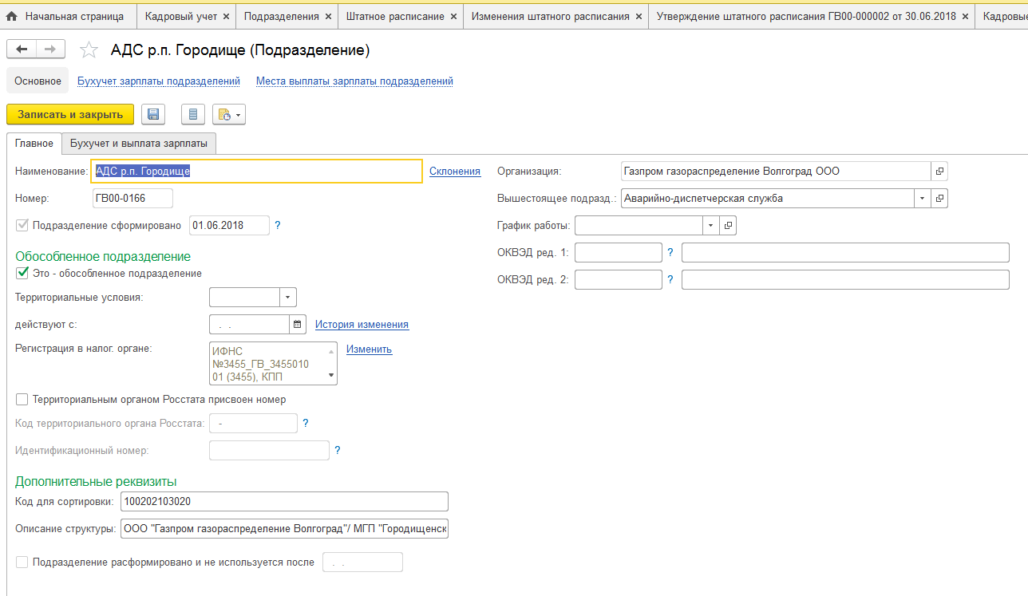

В ходе изменений / утверждений штатного расписания мы многократно проводили/распроводили разные документы по одним и тем же подразделениям. Изменяли даты документов, перенося их то в январь, то в июнь, то в июль. Возможно на данную ситуацию влияет порядок проведения документов Изменения Штатного расписания и Утверждения штатного расписания. Данные документы могут существовать независимо друг от друга? Есть ли особенность порядка их проведения или наличия одного документа без другого?

